更多高考资料进入：www.gaokw.com/ziyuan/guangdong/

1、以下细胞结构中，RNA是其结构组成的是（ ）
A、液泡 B、核糖体 C、高尔基体 D、溶酶体
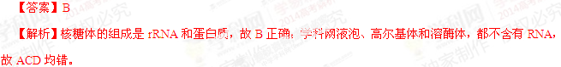
2、以下过程一定存在反馈调节的是（ ）
①胰岛素分泌量对血糖浓度的影响
②运动强度对汗腺分泌的影响
③降雨量对土壤动物存活率的影响
④害虫数量对其天敌鸟类数量的影响
A、①② B、②③ C、③④ D、①④
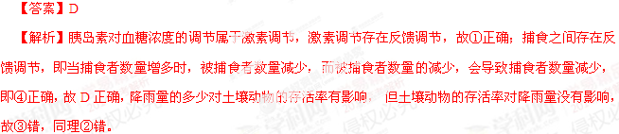
3、某种兰花有细长的花矩（图1），花矩顶端贮存着花蜜，这种兰花的传粉需借助具有细长口器的蛾在吸食花蜜的过程中完成。下列叙述正确的是（ ）
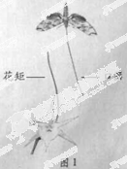
- 蛾口器的特征决定兰花花矩变异的方向
B、花矩变长是兰花新种形成的必要条件
C、口器与花矩的相互适应是共同进化的结果
D、蛾的口器会因吸食花蜜而越变越长
【答案】C
4、下列叙述错误的是（ ）
A、醋酸菌在无氧条件下利用乙醇产生醋酸
B、酵母菌在无氧条件下利用葡萄糖汁产生酒精
C、泡菜腌制利用了乳酸菌的乳酸发酵
D、腐乳制作利用了毛霉等微生物的蛋白酶和脂肪酶
【答案】A
【解析】醋酸杆菌酿醋时需要持续通气，即利用醋酸杆菌的有氧呼吸，不是无氧呼吸，故A错。
5、油菜种子成熟过程中部分有机物的变化如图2所示，将不同成熟阶段的种子匀浆后检测，结果正确的是（ ）
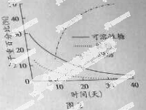
选项 | 取样时间 | 检测试剂 | 检测结果
A | 第10天 | 斐林试剂 | 不显色
B | 第20天 | 双缩脲试剂 | 不显色
C | 第30天 | 苏丹Ⅲ试剂 | 橘黄色
D | 第40天 | 碘液 | 蓝色
【答案】D
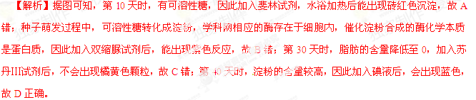
6、在一稳定生态系统中，灰线小卷蛾幼虫以落叶松松针为食，幼虫摄食对松树的代谢活动有一定影响，进而影响下一年幼虫食物的质和量。幼虫密度与最大松针长度的变化如图3所示。以下叙述错误的是（ ）
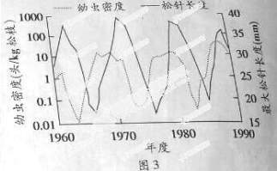
A、幼虫密度呈周期性波动
B、幼虫摄食改变了落叶松的丰富度
C、可利用样方法调查幼虫的密度
D、幼虫摄食对松针长度的影响具滞后性
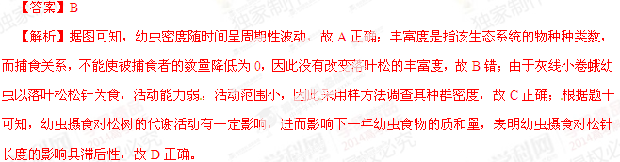
24、以下选项正确的是（ ）
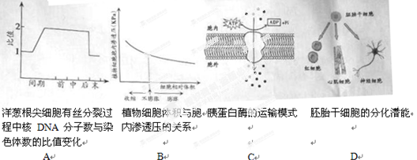
【答案】BD
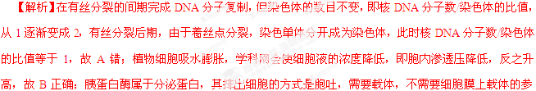与，故C错；胚胎干细胞属于全能干细胞，能分化成各种细胞，故D正确。
25利用基因工程技术生产羧酸酯酶（CarE）制剂的流程如图14所示，下列叙述正确的是（ ）
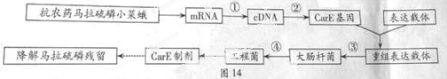 [
A、过程①需使用逆转录酶
B、过程②需使用解旋酶和PCR获取目的基因
C、过程③使用的感受态细胞可用NaCl溶液制备
D、过程④可利用DNA分子杂交鉴定目的基因是否已导入受体细胞
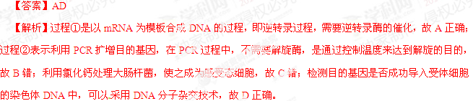
26（16分）
观测不同光照条件下生长的柑橘，结果见下表，请回答下列问题：
光照强度 | 叶色 | 平均叶面积  （cm²） | 气孔密度  （个·mm^{－2}） | 净光合速率（μmolCO₂·m^{－2}·s^{－1}）
强 | 浅绿 | 13.6（100%） | 826（100%） | 4.33（100%）
中 | 绿 | 20.3（149%） | 768（93%） | 4.17（96%）
弱 | 深绿 | 28.4（209%） | 752（91%） | 3.87（89%）
（注：括号内的百分数以强光照的数据作为参考）
⑴CO2以 方式进入叶绿体后，与 结合而被固定，固定产物的还原需要光反应提供的 。
⑵在弱光下，柑橘通过 和 来吸收更多的光能，以适应弱光环境。
⑶与弱光下相比，强光下柑橘平均每片叶的气孔总数 ，单位时间内平均每片叶CO2吸收量 。对强光下生长的柑橘适度遮阴，持续观测叶色、叶面积和净光合速率，这三个指标中，最先发生改变的是 ，最后发生改变的是 。
【答案】
⑴自由扩散 C₅ ATP和[H] ⑵叶色和平均叶面积 ⑶多 高 净光合速率 平均叶面积
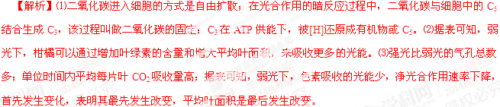
27（16分）
⑴小红不小心被针刺，随即出现抬手动作，其神经反射如图15所示。
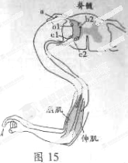
图15中传出神经元是 。b1兴奋后使c1兴奋，而b2兴奋后使c2抑制，可推测b1和b2的突触小泡释放的 是不同的物质。小红抬手之后对妈妈说：“我手指被针刺了，
有点疼。”该过程一定有大脑皮层的 中枢以及言语区的 参与调节。
⑵脊髓灰质炎（脊灰）病毒感染可使脊髓神经元受损而影响有关神经反射，接种疫苗是预防脊灰的有效措施。某研究跟踪监测84名儿童先后两次接种改进的脊灰病毒灭活疫苗的免疫效果，结果见右表，D≥4者免疫结果呈阳性，D值越高者血清中抗体浓度越高。
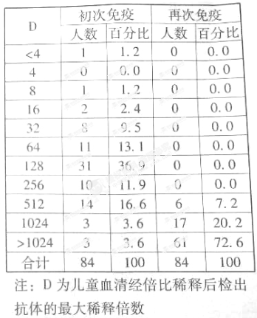
由表可知，初次免疫的阳性率为 。请总结再次免疫效果与初次免疫效果的差异，
并分析产生差异的原因。
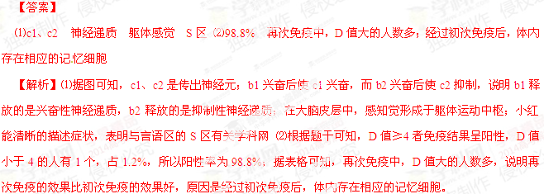
28（16分）图16是某家系甲、乙、丙三种单基因遗传病的系谱图，其基因分别用A、a，B、b和D、d表示。甲病是伴性遗传病，Ⅱ7不携带乙病的致病基因。在不考虑家系内发生新的基因突变的情况下，请回答下列问题：
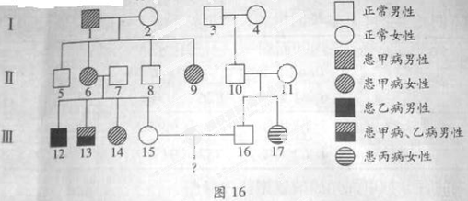
⑴甲病的遗传方式是 ，乙病的遗传方式是 ，丙病的遗传方式是 ，
Ⅱ6的基因型是 。
⑵Ⅲ13患两种遗传病的原因是 。
⑶假如Ⅲ15为乙病致病基因的杂合子、为丙病致病基因携带者的概率是1/100，Ⅲ15和Ⅲ16结婚，所生的子女只患一种病的概率是 ，患丙病的女孩的概率是 。
⑷有些遗传病是由于基因的启动子缺失引起的，启动子缺失常导致 缺乏正确的结合位点，转录不能正常起始，而使患者发病。
【答案】
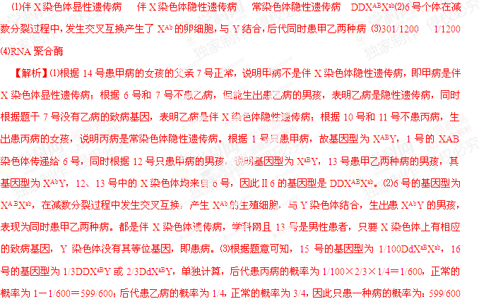×1/4＋1/600×3/4＝301/1200；患丙病的女孩的概率为1/100×2/3×1/4×1/2＝1/1200：⑷启动子是RNA聚合酶识别并结合的部位，没有启动子，则RNA聚合酶不能结合，导致转录不能正常开始。
29（16分）铁皮石斛是我国名贵中药，生物碱是其有效成分之一，应用组织培养技术培养铁皮石斛拟原球茎（简称PLBs，类似愈伤组织）生产生物碱的实验流程如下：
在固体培养基上，PLBs的重量、生物碱含量随增殖培养时间的变化如图17所示，请回答下列问题：
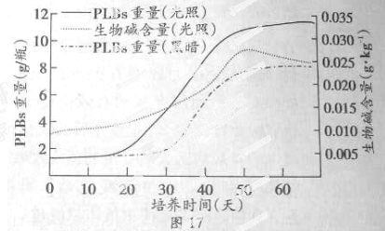
⑴选用新生营养芽为外植体的原因是 ，诱导外植体形成PLBs的过程称 。
⑵与黑暗条件下相比，PLBs在光照条件下生长的优势体现在 ， ， 。⑶脱落酸（ABA）能提高生物碱含量，但会抑制PLBs的生长。若采用液体培养，推测添加适量的ABA可提高生物碱产量。同学们拟开展探究实验验证该推测，在设计实验方案是探讨了以下问题：
①ABA的浓度梯度设置和添加方式：设4个ABA处理组，1个空白对照组，3次重复。因ABA受热易分解，故一定浓度的无菌ABA母液应在各组液体培养基 后按比例加入。②实验进程和取样：实验50天完成，每10天取样，将样品（PLBs）称重（g/瓶）后再测定生物碱含量。如初始（第0天）数据已知，实验过程中还需测定的样品数为 。
③依所测定数据确定适宜的ABA浓度和培养时间：当某3个样品（重复样）的 时，其对应的ABA浓度为适宜浓度，对应的培养时间是适宜培养时间。
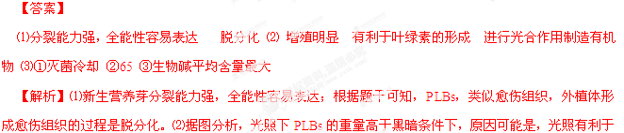细胞增殖、叶绿素的形成和进行光合作用制造有机物⑶①由于ABA受热易分解，所以各种液体培养基灭菌

